***(в рамках проекта "Расти здоровым малыш")***

***МБДОУ д/с №1 СП «Лукоморье»г.***

***Озёрск 2012***

Режим дня - это сон, пребывание на свежем воздухе, игровая деятельность, отдых, прием пищи, личная гигиена, физическая культура.

Придерживаясь режима, дает возможность упорядочить поведение ребенка, он привыкает к определенному порядку дня и спокойно ему подчиняется. Ко всему новому ребенок часто относится отрицательно, настороженно, поэтому к режиму приучают постепенно.

Родители должны помнить, что шумные, подвижные игры, новые игрушки возбуждают детей, ребенку трудно переключатся на другую деятельность, сон, еду. Для того чтобы ребенок настроился, нужно дать ему время, разъяснить требования взрослого.

Все режимные моменты нужно организовать так, чтобы ребенку не приходилось ждать: умылся - сел за стол; сел за стол - начал есть; разделся - лег в постель.

Соблюдайте сами распорядок дня. Вы для ребенка - образец во всем. Подражая вам, он сам начинает делать то, что необходимо.

* Энергично и много жевать, после еды съесть морковку или яблоко.
* Не употреблять много сладостей и мучных изделий.
* Научиться медленно пить, особенно молоко, чай, задерживая их во рту на 1-2 мин.
* После каждой еды, особенно после употребления сладкого, обязательно хорошо прополоскать рот водой.
* Правильно чистить зубы дважды в день - после завтрака и ужина.
* Выполнять упражнения по тренировке зубов и челюстей, поочередно то слабо, то крепко сжимая зубы.

Знакомые всем рекомендации.

Наша с вами задача — сформировать навык, привычку, внушить ребенку, что уважительное отношение к зубам — это элемент и общей культуры, человека, и здорового образа жизни. И кроме того, профилактика заболеваний, которые в будущем могут подстеречь совсем маленького пока человечка наотрез отказывающегося чистить зубы и постоянно выклянчивающего у родителей конфеты.

Вырастить свободное от кариеса поколение можно, только прививая ребенку необходимые навыки с раннего детства, приучая его к зубной щетке.

Молодой папа пожаловался на свою дочку: «Не хочет чистить зубы, не хочет и все! Ну как ее уговорить?». Но зубы нужно чистить правильно. Их надо чистить движением вверх-вниз, а не вдоль десен. Движение вверх-вниз обязательно надо показать ребенку и повторить вместе с ним. Не забудьте, что щеточка у ребенка должна быть маленькая, с маленькой головкой, с изящно изогнутой шейкой.

Чистить зубы приучайте обязательно два раза в день, минуты по две- три. Но это не значит, что надо смотреть на часы — прошло или нет положенное время. Объясните, что процедура длительная, основательная, серьезная. И как приятно почувствовать, что зубы уже чистые! Малышу все делать намного интересней, если он реально видит конечный результат своих действий.

Для 2-3-летнего ребенка попробуйте превратить скучную процедуру чистки зубов в игру.

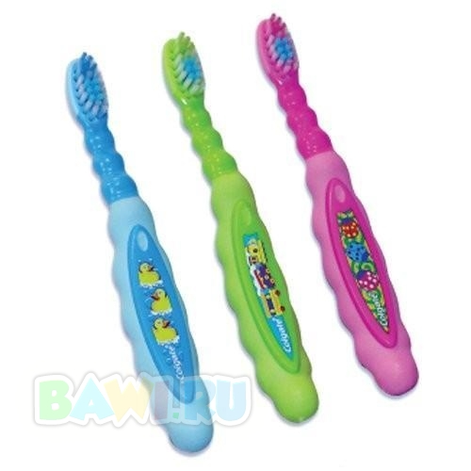Итак, ребенок чистит зубы, ополаскивает рот. Снова потренируйтесь вместе с ним. Можно стимулировать усилия малыша, выставляя ему похвалу за чистку зубов.

Утренняя гигиеническая гимнастика благотворно действует на весь организм ребенка, оказывает большое оздоровительное и воспитательное влияние. Как правило, дети охотно занимаются утренней гимнастикой вместе с родителями, главное контролировать интенсивность нагрузки с учетом возраста и физического развития малыша, а также постоянно проявлять выдумку и, время от времени, разнообразить используемые упражнения.

Утреннюю гимнастику с детьми желательно проводить на свежем воздухе, если это не возможно, например, в городе, то занятия необходимо проводить в хорошо проветренном помещении, при температуре воздуха 16-17 0 С. Для упражнений выполняемых сидя или лежа, необходимо иметь гимнастический коврик. Для начала утренней гимнастикой не требуется никакой подготовки: поднимитесь сами, разбудите малыша (если не он разбудил Вас), откройте форточку или окно, включите музыку и, пожалуйста, набирайтесь бодрости, сил и здоровья.

Рекомендуется совмещать занятия утренней гимнастикой с закаливающими процедурами, с воздушными ваннами: заниматься можно босиком, минимум одежды стесняющей движения.

При выполнении ребенком упражнений, нужно научить его, а затем постоянно контролировать правильное дыхание - малыш должен дышать глубоко, ровно и спокойно, делая полный выдох. В большинстве упражнений имеются указания, когда делать вдох, а когда выдох. Также необходимо следить, чтобы ребенок не делал лишних движений в суставах, например, сгибание колен, при выполнении движений для туловища.

Можно использовать готовые комплексы упражнений, а можно составлять их самостоятельно. Упражнения подбираются с таким расчетом, чтобы в них принимали участие основные мышечные группы и системы детского организма.

Примерная схема комплекса утренней гимнастики должна быть такова:

* а) потягивание;
* б) ходьба (на месте или в движении);
* в) упражнения для мышц шеи, рук и плечевого пояса;
* г) упражнения для мышц туловища и живота;
* д) упражнения для мышц ног (приседания и прыжки);
* е) упражнения общего воздействия с участием мышц ног и рук (махи, выпады вперед (в стороны));
* ж) упражнения силового характера;
* з) упражнения на расслабление;
* и) дыхательные упражнения.

При подборе упражнений особое внимание необходимо уделять их доступности для ребенка и разнообразию. Комплексы упражнений рекомендуется менять, в зависимости от заинтересованности ребенка, раз в месяц, начиная постепенно заменять отдельные составляющие через 3 недели начала занятий по данному комплексу.

Утренняя гимнастика не только "пробуждает" организм, но и оказывает определенный тренирующий эффект.

После зарядки можно предложить ребенку легкий бег, а затем рекомендуется принять водные процедуры.

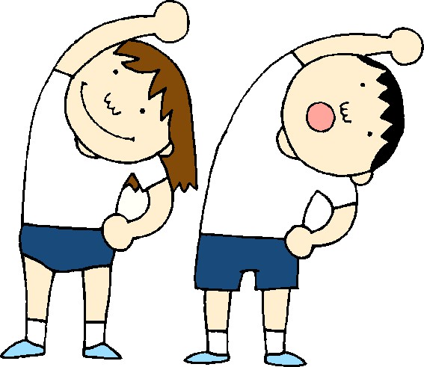

Вы совсем не уверены, что детская утренняя гимнастика принесет пользу вашему недавно родившемуся карапузу? Приведенные ниже факты убедят вас в этом.

Итак, детская утренняя гимнастика поможет вашему ребенку:

* Успешно и быстро выработать условные рефлексы
* Улучшить координацию движений
* Нарастить мышечную ткань в необходимом объеме
* Заместить хрящи прочными костными тканями
* Улучшить работу всех внутренних органов
* Наладить правильный обмен веществ

Как видите, детская утренняя гимнастика просто необходима для полноценного развития малыша.

Не стоит жалеть потраченного на упражнения с крохой времени - детская утренняя гимнастика является залогом его здоровья.

Забота о детях, их благополучие, счастье и здоровье всегда было и будет главной заботой семьи. Если мы хотим чтобы наши дети выросли здоровыми, нужно развивать и поддерживать у них потребность в движении, физических нагрузках.

Движение – жизненная потребность ребенка. Малыш устает от неподвижности так же, как взрослый от тяжелой работы. Если ребенок мало двигается, он плохо развивается физически.

Через движения ребенок познает мир, совершенствует моторный аппарат, регулирует процессы обмена, от взаимной гармонии которых зависит рост и его физическое развитие. Основу двигательной активности малыша составляет ходьба, лазание, преодоление препятствий, различные игры с мячом, обручем совершенствуется точность движений рук за счет укрепления мышц кистей.

Очень интересную форму привлечения ребят в возрасте от двух лет и старше называется «Родители и дети». Это в основном парные упражнения, при которых родитель становится как бы "тренером" собственного ребенка.

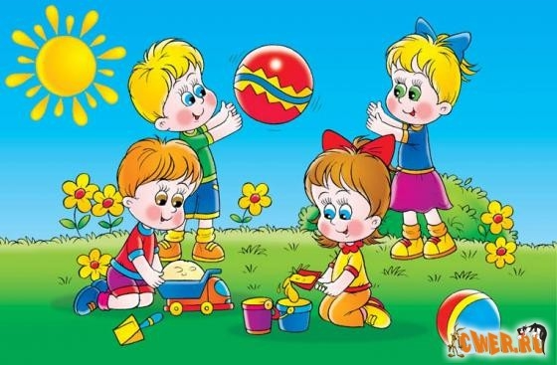Занимаясь с ним, он выполняет упражнения и сам, пользуясь малышом как своего рода (спортивным снарядом), а малыш использует родителя как «приспособление» для лазания, висов, переворотов, перепрыгиваний и т. д. Здесь есть и элементы не только гимнастики, но и акробатики, танца. Дети, которые таким образом занимаются вместе с родителями, отличаются от своих сверстников. Они более подвижны, стройны, да и лучше реагируют на новую обстановку, то есть психически более уравновешены.

**«Маленький самолетик»**

Взрослый берет ребенка под предплечья и грудную клетку и поднимает в горизонтальном положении вверх. Если ребенок боится, то вначале держится ручками за плечи взрослого, и тот поднимает его на своих напряженных руках, поддерживая туловище снизу. После того как ребенок преодолеет страх, взрослый может немного покружиться, а ребенок – разводит руками в стороны и, прогнувшись в спине, изображает летающий самолетик.

**«На горку»**

Взрослый сидит или стоит, ребенка ставит перед собой, поддерживая за кисти рук. Приговаривая: «Взбираемся на горку», стимулирует перемещение стоп ребенка вверх по ноге взрослого.

**«Качели, карусели»**

Взрослые поднимают ребенка в положении лежа на спине до уровня своего пояса: один держит ребенка под мышки, другой за обе ноги и раскачивает его в выпрямленном положении – качели. Затем один продолжает держать ребенка под мышки (другой отпускает) и кружится с ним вправо и влево – карусель. Желательно эту игру проводить под ритмичную музыку.

**«Равновесие»**

Родители, сидя на корточках, крепко сцепляют руки (правая мамы с левой папы), прижимая их к своему телу. Другими руками берут за руки ребенка, который становится одной ногой на руку папы, другой – на руку мамы. Родители медленно встают и поднимают ребенка до уровня пояса в положении стоя (ребенок выпрямляет спину). После чего начинают медленно ходить, побуждая ребенка продолжать стоять, сохраняя правильную осанку. Постепенно шаг ускоряется. Через 1-2 мин. Родители опять становятся на корточки и ребенок соскакивает на землю.

